Lab. 2: “Interpolarea matematică”
Calcul numeric și metode de optimizare

Coordinator de curs:
Realizat de către: Dragoș Zemlinschi

Contents
No table of contents entries found.

- Formularea problemei
În cadrul lucrării de laborator se studiază problema interpolării numerice a unei funcții
$f(x)$definite pe un interval $\left[a , b\right]$.
Se consideră un set de noduri:
$$x_{0},x_{1},...,x_{n}∈[a,b]$$
și valorile corespunzătoare:
$$y_{i}=f(x_{i})$$
Scopul este determinarea unui polinom interpolator $P_{n}(x)$astfel încât:
$$P_{n}(x_{i})=f(x_{i}),∀i=0,1,...,n$$
Problema a fost rezolvată prin dezvoltarea unei aplicații grafice interactive (GUI) care permite:
- alegerea funcției
- alegerea metodei de interpolare
- selectarea tipului de noduri
- analiza erorii de aproximare

- Metode și algoritmi utilizați
  - Lagrange

Forma Lagrange — formulă
Polinomul interpolator se scrie ca o sumă ponderată a funcțiilor fundamentale Lagrange:
Pₙ(x) = Σᵢ₌₀ⁿ f(xᵢ) · Lᵢ(x) unde: Lᵢ(x) = Π (x − xⱼ) / (xᵢ − xⱼ), j≠i
Proprietatea esențială: Lᵢ(xⱼ) = 1 dacă i=j, și 0 dacă i≠j. Asta garantează că Pₙ(xᵢ) = f(xᵢ).
Exemplu cu n=2 (3 noduri)
Noduri: x₀, x₁, x₂ cu valori y₀, y₁, y₂ :
L₀(x) = (x−x₁)(x−x₂) / (x₀−x₁)(x₀−x₂) L₁(x) = (x−x₀)(x−x₂) / (x₁−x₀)(x₁−x₂) L₂(x) = (x−x₀)(x−x₁) / (x₂−x₀)(x₂−x₁) P₂(x) = y₀·L₀(x) + y₁·L₁(x) + y₂·L₂(x)
Avantaje și dezavantaje
✓ Avantaje Expresie explicită, simetrică față de noduri. Ușor de demonstrat teoretic. Simplu de înțeles conceptual.
✗ Dezavantaje Complexitate O(n²) la evaluare. Adăugarea unui nod nou → recalcul complet. Instabil pentru n mare (fenomen Runge).
Algoritm Lagrange — exemplu cod
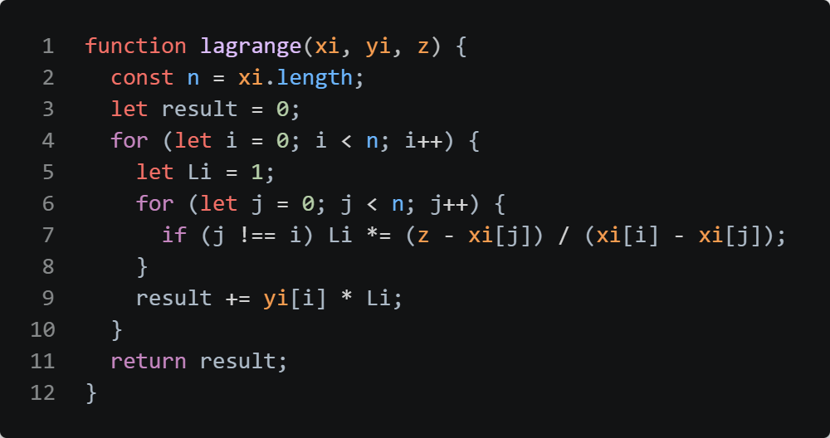
  - Lagrange pe porțiuni
În loc de un polinom global, intervalul [a,b] se împarte în subintervale, iar pe fiecare subinterval se aplică Lagrange de grad mic (1 sau 2). Se elimină fenomenul Runge.
Pentru z dat, găsim subintervalul [xᵢ, xᵢ₊₁] și aplicăm Lagrange doar cu nodurile locale.
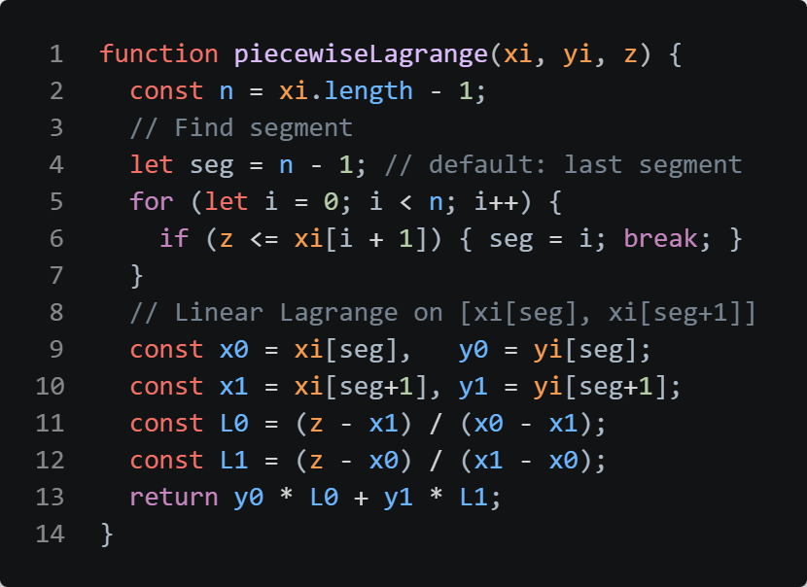
- Analiza erorii de aproximare
Eroarea este:
$$ε(x)=f(x)-P_{n}(x)$$
și depinde de:

a) Numărul nodurilor $n$
- pentru $n$ mic → eroare mare
- pentru $n$ mare:
  - Lagrange → instabil (Runge)
  - spline → stabil
📌 Concluzie: creșterea lui $n$ nu garantează precizie mai bună

b) Distribuția nodurilor
Noduri echidistante
- simple
- produc oscilații la capete
Noduri Chebyshev
- reduc eroarea maximă
- evită fenomenul Runge
Noduri aleatoare
- imprevizibile
- depind de distribuție
📌 Concluzie: nodurile Chebyshev oferă cea mai bună precizie globală

c) Poziția punctelor de evaluare
Eroarea este:
- mai mică în centru
- mai mare la extremități
Concluzie: interpolarea este mai stabilă în interiorul intervalului
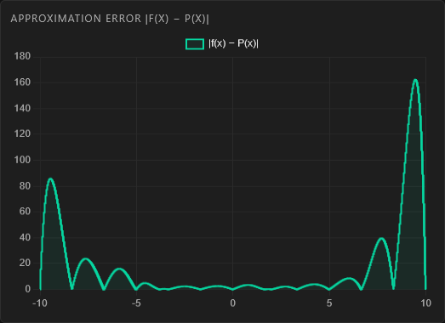
d) Alegerea algoritmului
Metodă | Precizie | Stabilitate | Observații
Lagrange | bună pentru n mic | slabă pentru n mare | oscilații
Lagrange pe porțiuni | medie | bună | compromis
Spline cubic | foarte bună | foarte bună | recomandată

  - Exemple vizuale pentru eroare
    - Precizie

    - Stabilitate

- Conclzii
In acest laborator am invatat 3 metode de interpolare si caracteristicile lor. Ceea ce am invatat eu indeplinind sarcinile acestul laborator:
Lagrange este destul de bun doar in cazul in care utilizam noduri de tip Chebyshev pentru a minimiza eroarea la extremitati. Prin acest mod metoda Lagrange este comparabila cu „Cubic Spline” uneori chiar avind eroare medie mai joasa ca aceasta!
Lagrange pe bucati este foarte dependenta de functia aleasa. Dupa observatiile mele, singura situatie in care ea devine viabila este cu noduri de tip echidistante, cu un numar mic de noduri poate deveni chiar mai exact ca Cubic Splice, si atuncti doar cu utilizarea unei functii favorabile, de obicei ceva foarte non-linear
de ex 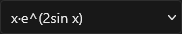 ( doar din cauza ca lagrange global are o rata extrem de mare de eroare la extremitati, acest caz devine irelevant prin utilizarea nodurilor de tip Chebyshev sau la ridicarea numarului de noduri.)

